A Seguir será demonstrado os passos para instalação do IE 7 no Linux (Ubuntu 9.10) em português.

- Instalando as atualizações do sistema. (Será necessário a utilização da senha de administrador para tal operação)
- Após a atualização reinicie o computador.

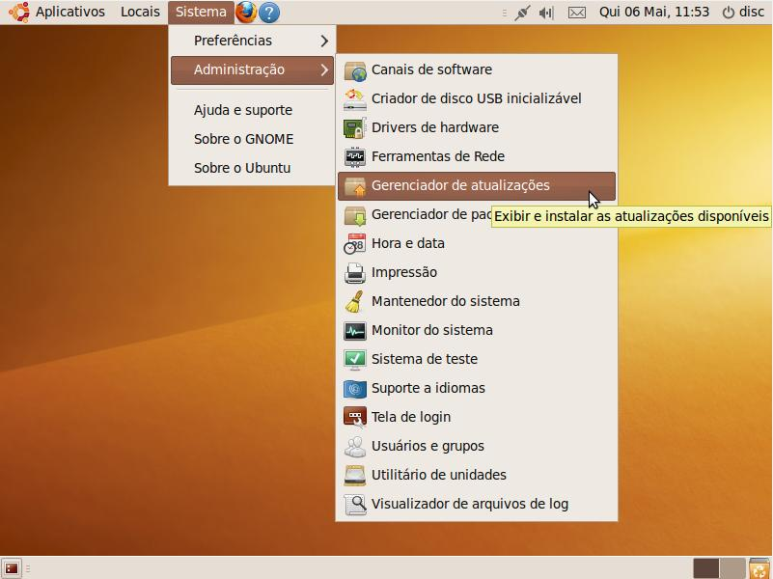

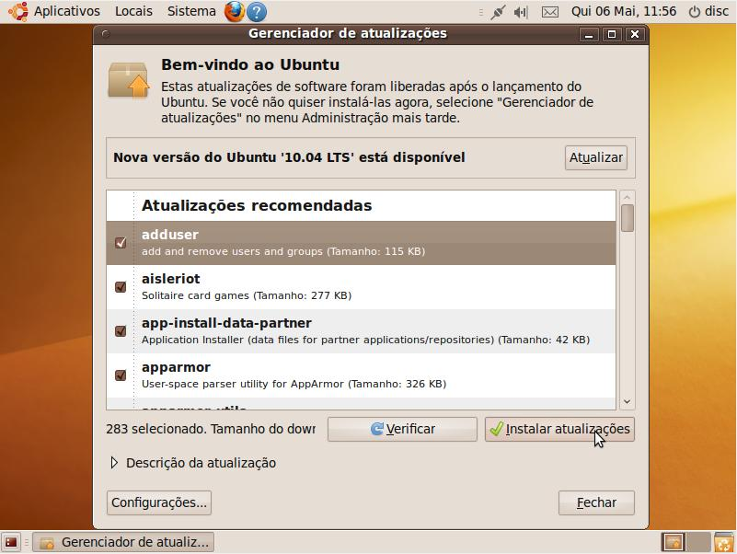

- Agora para instalar o Wine vá ao menu Sistemas → Administração → Gerenciador de pacotes Synaptic e digite a senha de administrador novamente

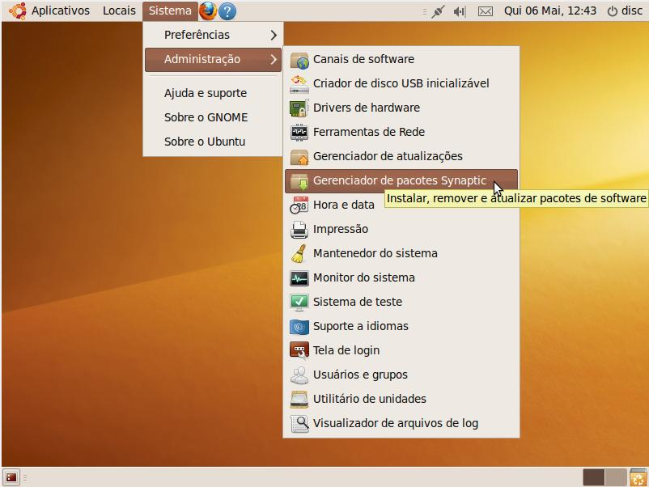
- Após a tela se abrir clique em qualquer opção de escolha no lado direito da janela e em seguida busque “wine”, isso fará com que apareça os pacotes referentes a instalação.
- Marque as opções wine1.2 e wine1.2-dev e em seguida clique em Aplicar.

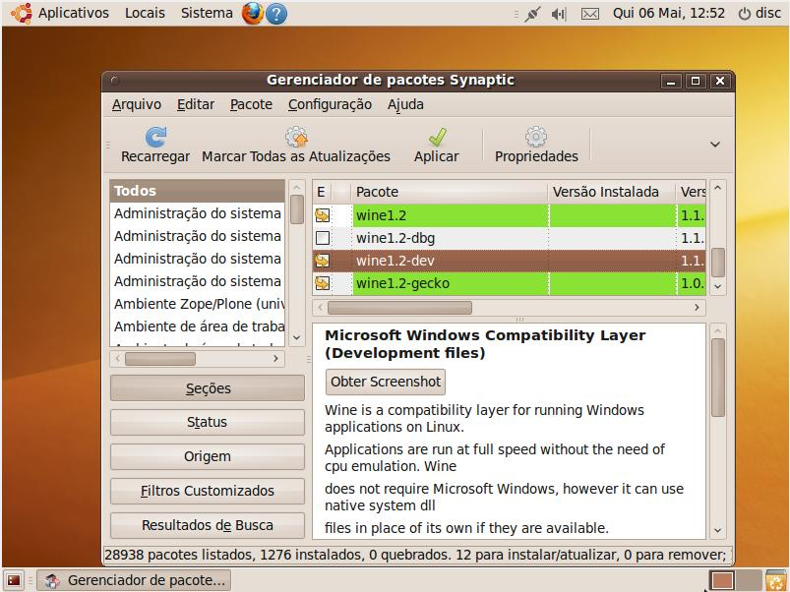
- Depois de completar a instalação do wine vá para o Aplicativos → Acessórios → Terminal e execute os seguintes comandos para baixar e instalar o IE 7

wget http://rkpisanu.altervista.org/download/ie4wine
chmod +x ie4wine;./ie4wine

Este aplicativo irá baixar o IE 7 e se necessário irá fazer atualizações no Wine automaticamente.
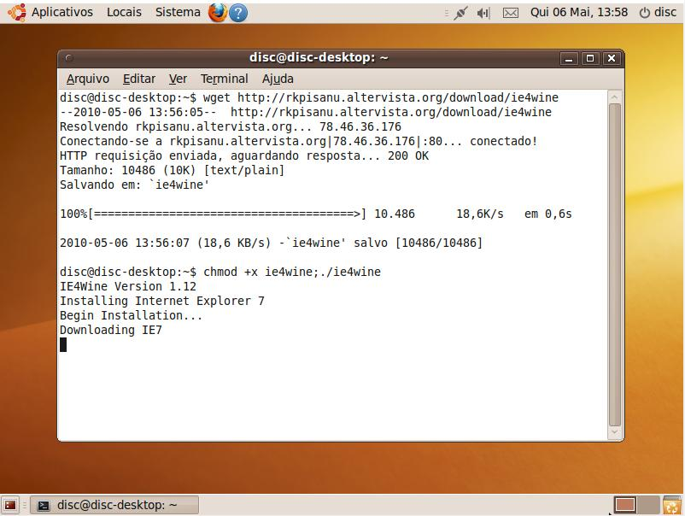
- Se o Ubunto estivesse em inglês bastava, após a instalação, digitar ./wineie7 para abrir o Internet Explorer 7, mas como o Ubuntu está em pt-BR o caminho utilizado pelo wineie7 fica incorreto.
- Para corrigir este bug deverá ser feita uma correção manual. Vá em Locais → Pasta Pessoal e clique na aba Ver, selecionando a opção 'Mostrar arquivos ocultos'
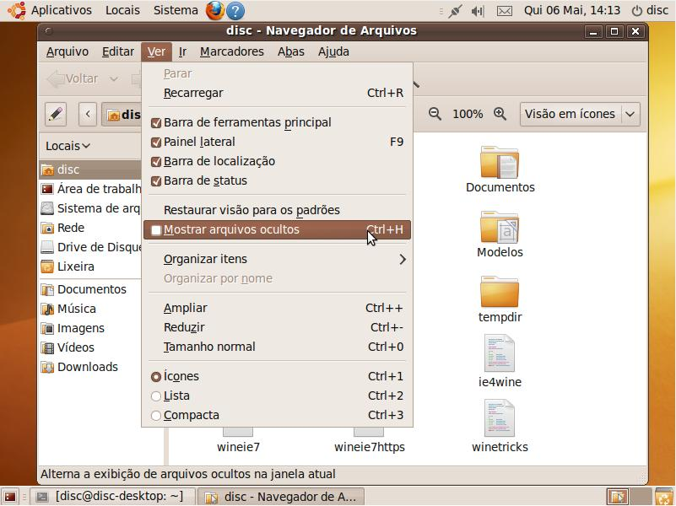
- Serão mostrados os arquivos e pastas com o “.” antes do nome.
- Entre na pasta .ie7 → drive_c e copie a pasta 'Arquivos de Programas' para o mesmo lugar de origem e renomeie a cópia para 'Program Files'

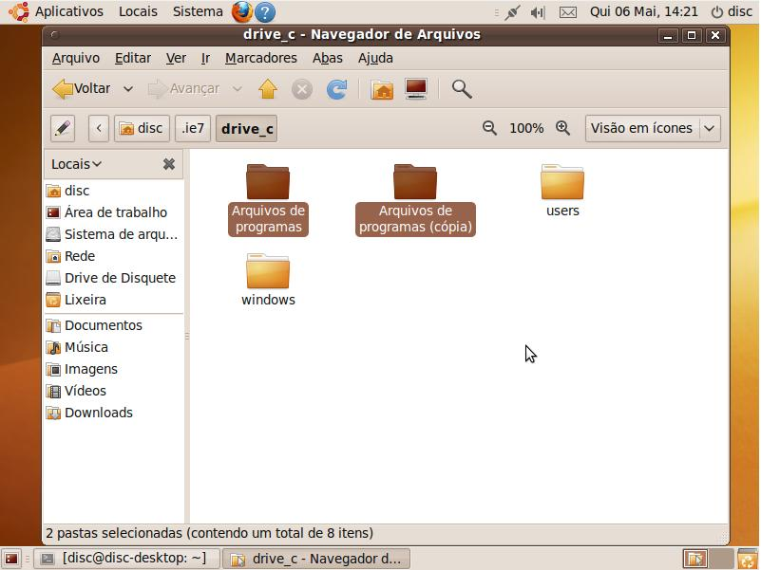
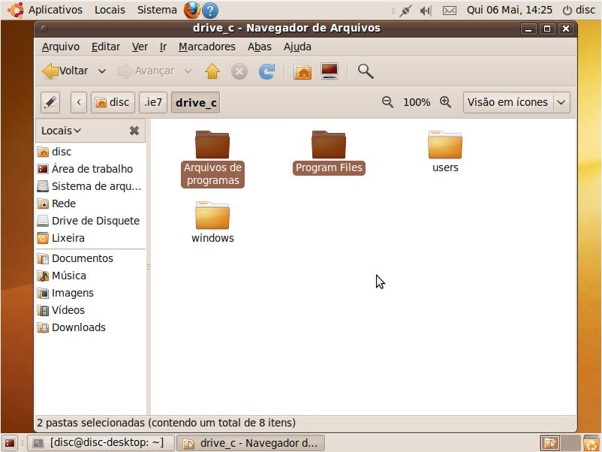
- Depois de feito este procedimento o IE 7 já estará funcionando.
- Para criar o atalho basta ir na pasta .ie7 e criar um link do IE 7.

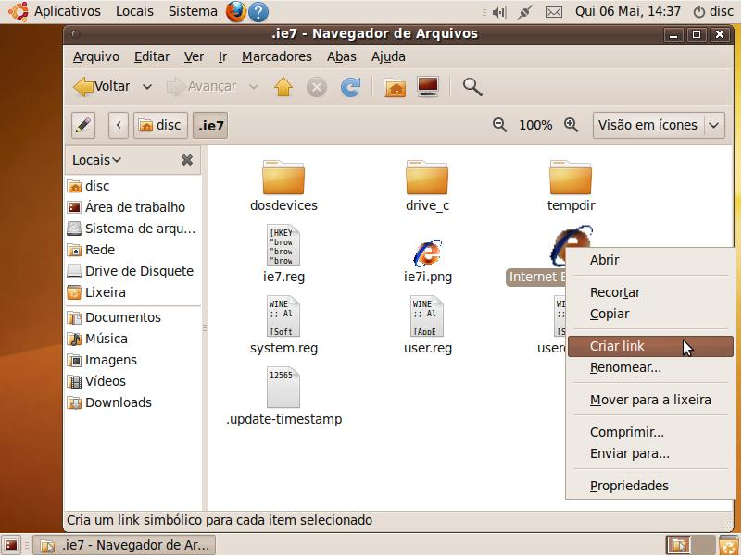
- Após criar o link simplesmente arraste-o para o desktop.
- Em seguida virão as configurações do IE 7 para que o Alphalinc identifique a linguagem do usuário como sendo pt-BR.
- No IE 7 entre em Tools → Languages → Add e adicione Portuguese(Brazil)[pt-BR]
